Опыт работы по внедрению инновационной формы взаимодействия с родителями детей.
Привлечение родителей к работе в центрах позволило мне более активно включать родителей в педагогический процесс.
Когда в центре науки у нас в группе начались «весенние посадки», мама Маргариты Соловей решила нам помочь. Она предложила различные семена и показала девочкам, как правильно их высаживать, рассыпать в землю, рыхлить и поливать. Все получили удовольствие от занимательного процесса.
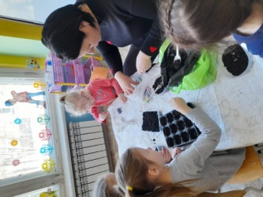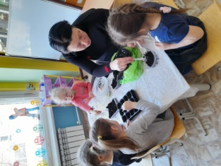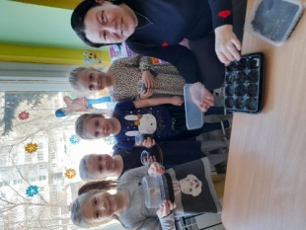

Благодаря маме Савы Булатова в центре «Мой город» дети посмотрели видеофильм об Уральских художниках и послушали рассказ о Музее Уральского Искусства в Ирбите. С удовольствием дети рассмотрели чеканку Ирбитского мастера.
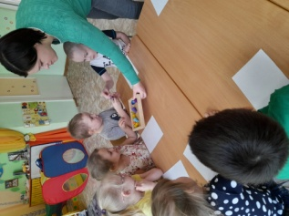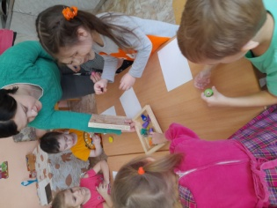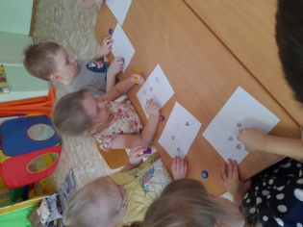

А мама Пленкина Макара сумела заинтересовать детей работой в продуктивном центре. Она предложила нарисовать весенний цветок, используя нетрадиционный материал (ватные палочки, диски, коктельные трубочки).
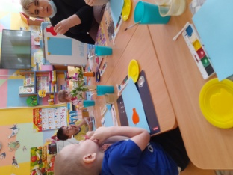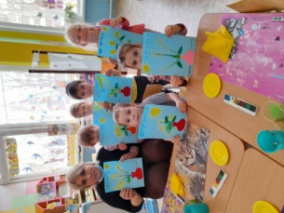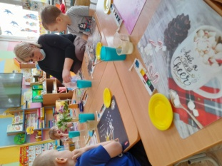

Не остался без внимания родителей и центр кулинарии. В гости в этот центр пришла мама Амира Мансурова. Она принесла тесто с творогом, и предложила научить желающих детей стряпать хачапури. Кулинарное искусство потребовало от детей немалых усилий, но благодаря помощи мамы Амира все справились и были очень довольны.
А с каким удовольствием все пробовали удивительные пирожки за накрытым и нарядным столом.
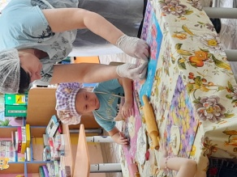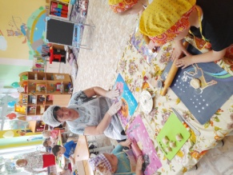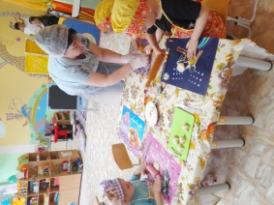
Поработать в центрах приходили не только мамы, но и бабушки. Бабушка Андрея Гаврилова посетила центр познания. Она предложила увлекательное путешествие в Африку. Дети с удовольствием рассматривали карту, весело встречали Африканских животных, делали бусы и задорно танцевали.
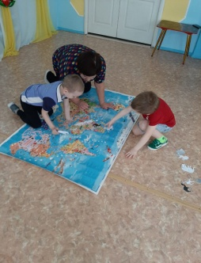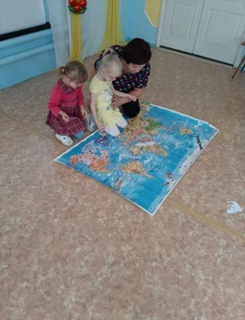
Я очень благодарна родителям нашей группы за то, что они нашли время и пришли к нам. Надеюсь на дальнейшее сотрудничество.

Воспитатель: Турчанинова Е.Г.

